Приложение 16

Общеорганизационные требования проведения краевого конкурса «Лучший по профессии 2025» в дистанционном формате

Образовательная организация самостоятельно организовывает рабочее место для участника, обеспечивает оборудованием согласно технологической карте задания. Расходные материалы предоставляются школой-организатором Конкурса, в случае затруднения получения материалов от школы-организатора, допускается выполнение заданий из своих материалов.
Для участников организуются рабочие места по трудовому профилю согласно заявленному в заданиях оборудованию, а именно:
1) Ноутбук или настольный компьютер, оборудованный видеокамерой, микрофоном, динамиками, доступом к электронной почте;
2) Смартфон с установленным и активированным приложением образовательной платформы Сферум;
3) Ноутбук и Смартфон должны быть подключены к сети Internet;
4) Видеокамера, не подключенная к интернету, для непрерывной автономной видеосъемки.
Представители участника на ноутбуке с камерой создают онлайн трансляцию на платформе «ВКонтакте» (VK), в центре кадра трансляции должен находиться участник и его рабочее место.
После включения трансляции представитель участника пересылает ссылку на трансляцию организатору конкурса электронной почтой на адрес, который укажет организатор.
Организаторы конкурса получают ссылку на трансляцию участника, переходят в отдельном окне браузера по ссылке, открывают видеопоток с рабочего места участника и предоставляют его для просмотра жюри конкурса.
Через смартфон на образовательной платформе Сферум поддерживается непрерывная связь представителя участника и организатора для дополнительного контроля за соблюдением правил соревнования и передачи фотоматериалов.
Видеокамера ведет непрерывную запись участника на рабочем месте на протяжении всего времени проведения конкурса. Это необходимо для того, чтобы в случае возникновения технических проблем (выключили свет, пропал интернет) представители участника смогли предоставить, а жюри просмотреть запись.

Создание трансляции «ВКонтакте»
Прежде чем запустить трансляцию, её необходимо создать и оформить. Для этого:
- Откройте веб-версию ВКонтакте через браузер на компьютере или ноутбуке.
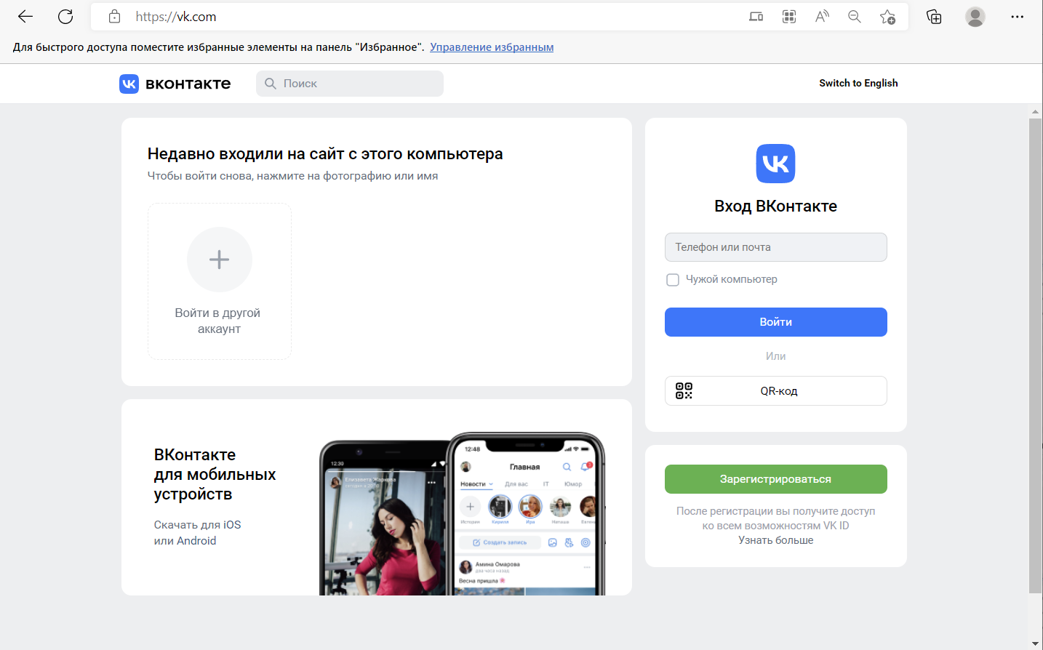
Рис.1 Создание трансляции «ВКонтакте».

- Перейдите на страницу (авторизуйтесь), с которой вы хотите провести трансляцию — в прямой эфир «ВКонтакте» можно выйти от имени личного профиля.
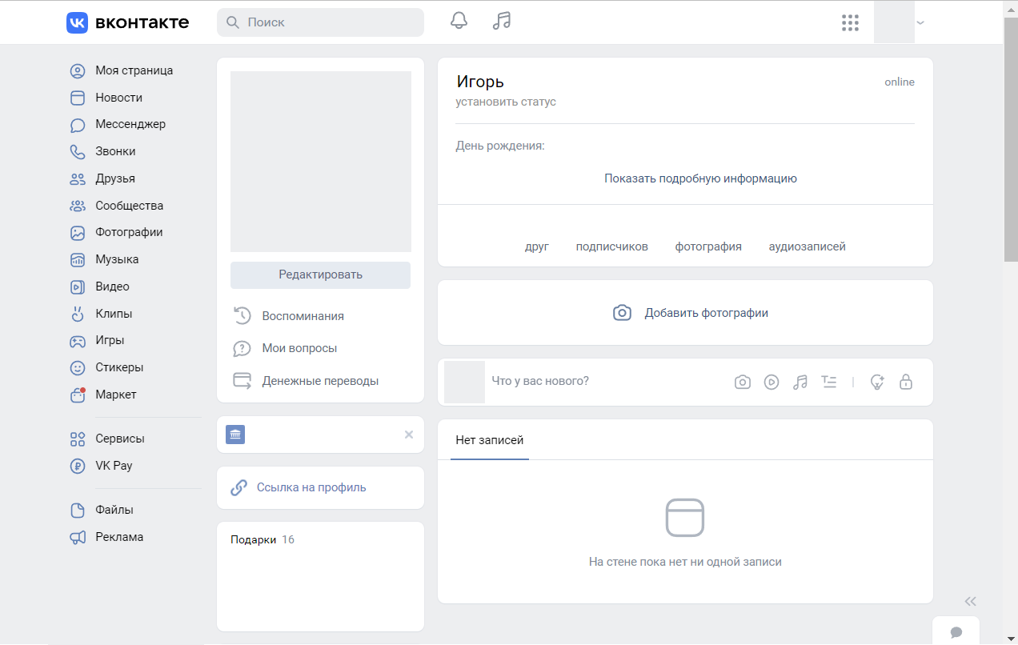
Рис.2 Создание трансляции «ВКонтакте».

- Зайдите в раздел «Видео» выбранной страницы.

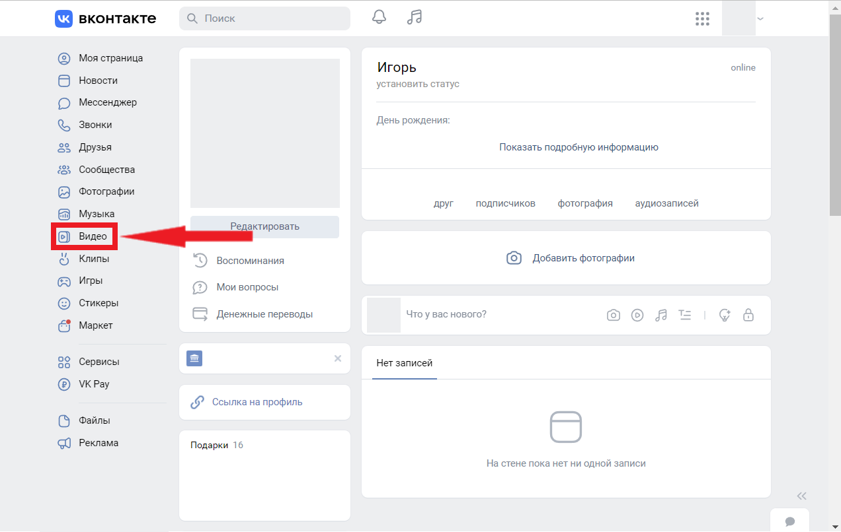
Рис.3 Создание трансляции «ВКонтакте».

- Нажмите на кнопку «Эфир (Создать трансляцию)» в левом верхнем углу.

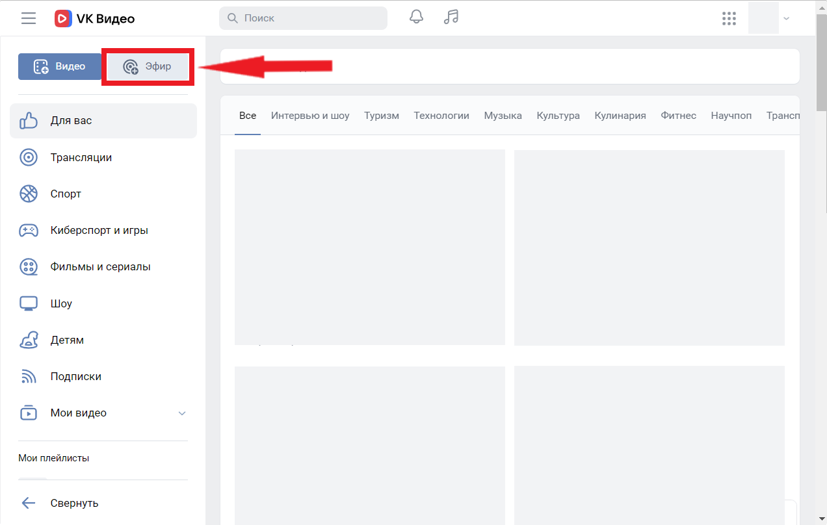
Рис.4 Создание трансляции «ВКонтакте».

- Нажмите на кнопку «Веб-камера)»

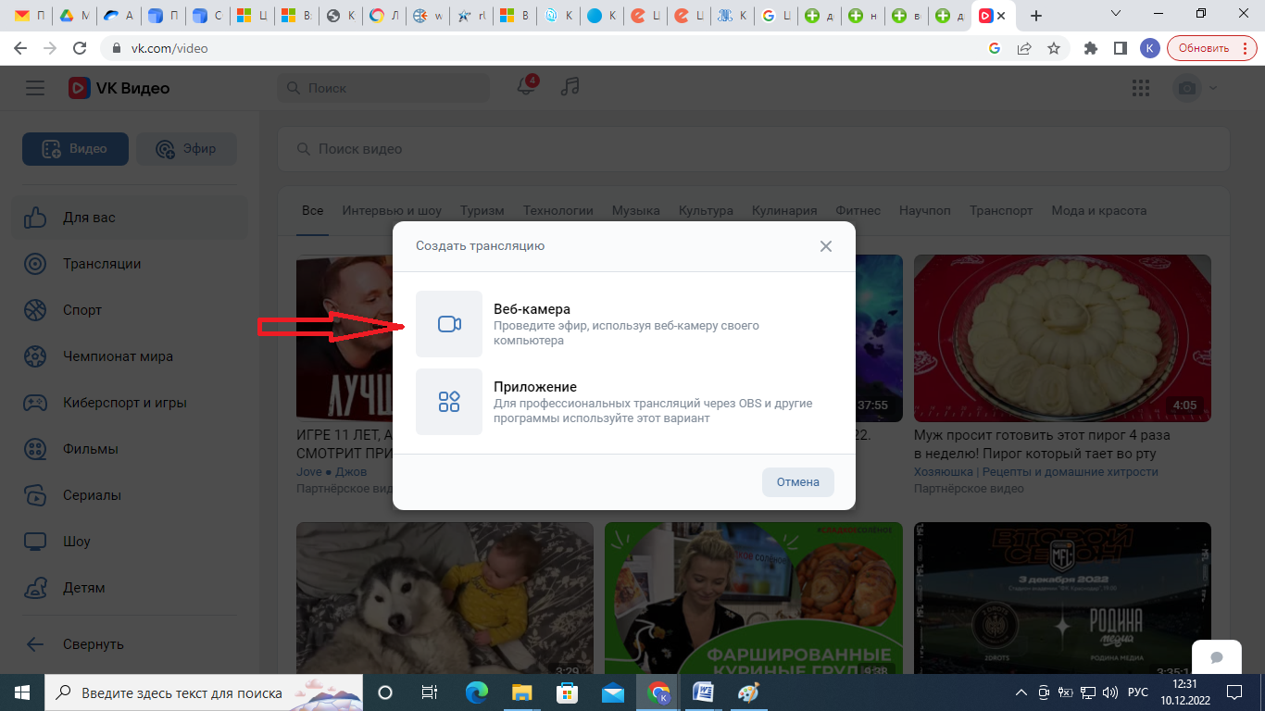
Рис.5 Создание трансляции «ВКонтакте».

- Укажите название трансляции (<РЕГИОН> <№ ШКОЛЫ> <ПРОФИЛЬ>), категорию трансляции - «Образование».

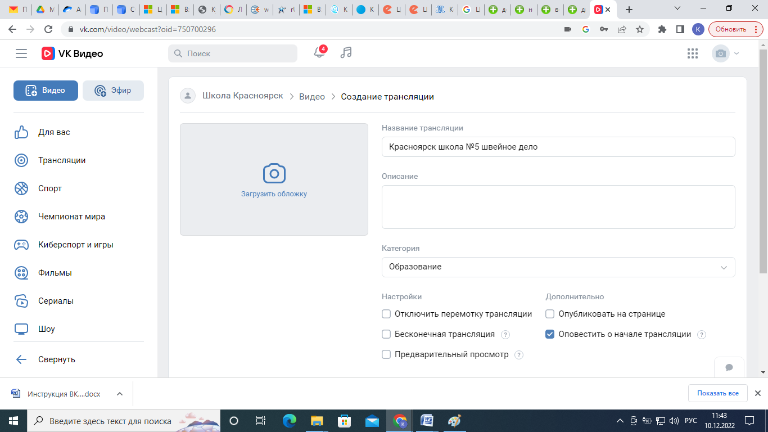
Рис.6 Создание трансляции «ВКонтакте».

- Перейдите в нижнюю часть страницы
Обратите внимание на пункт «Кто может смотреть это видео?». Выберите «Все пользователи». Нажмите кнопку «Сохранить»
"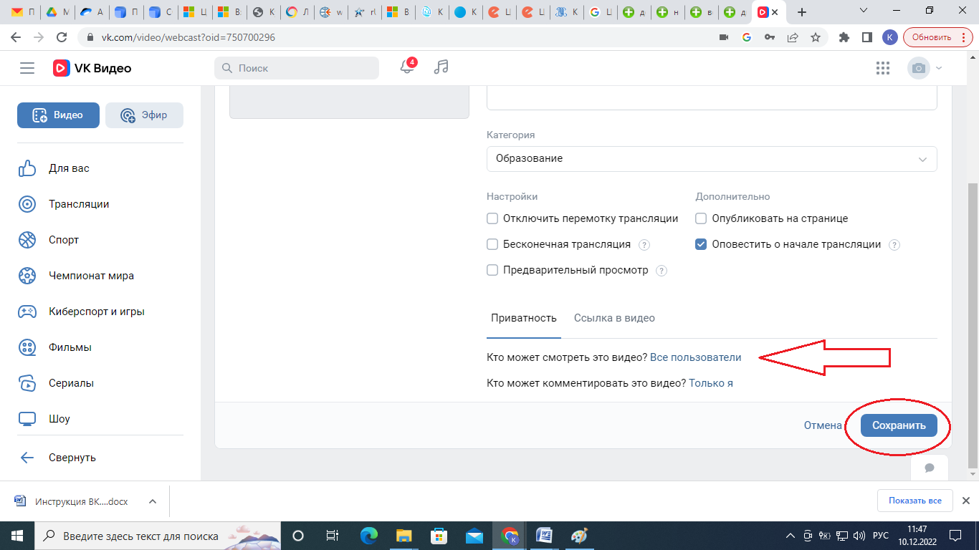
Рис.7 Создание трансляции «ВКонтакте».

- Нажмите кнопку «Разрешить» для камеры и микрофона.

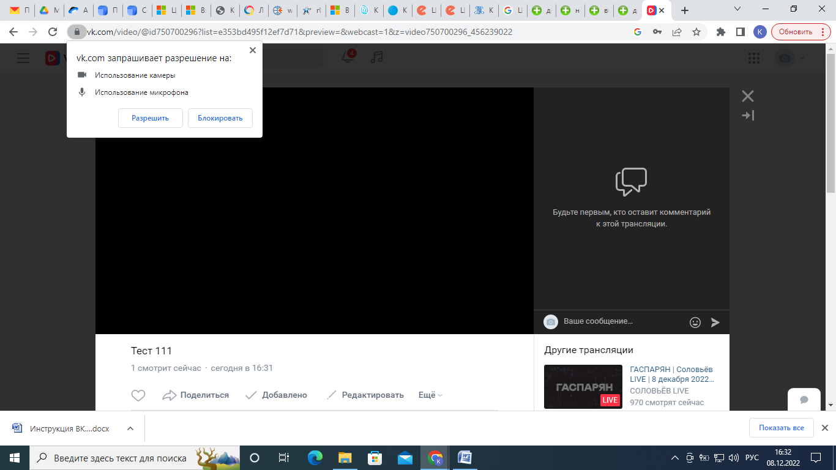
Рис.8 Создание трансляции «ВКонтакте».

- Если на экране нет изображения с камеры, нажмите кнопку для настройки

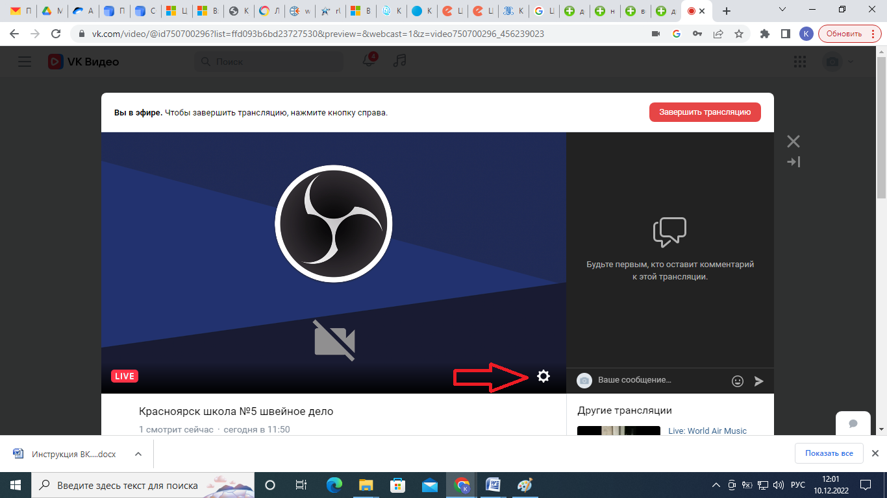
Рис.9 Создание трансляции «ВКонтакте».

10.Выберите камеру и микрофон. Нажмите «Сохранить»

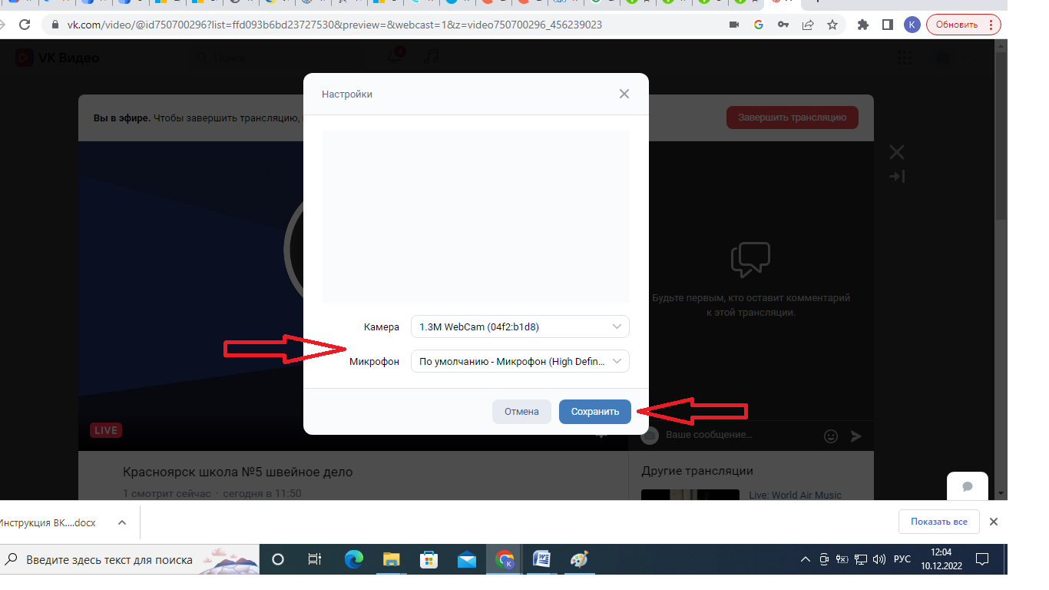
Рис.10 Создание трансляции «ВКонтакте».

- Нажмите кнопку «Поделиться»

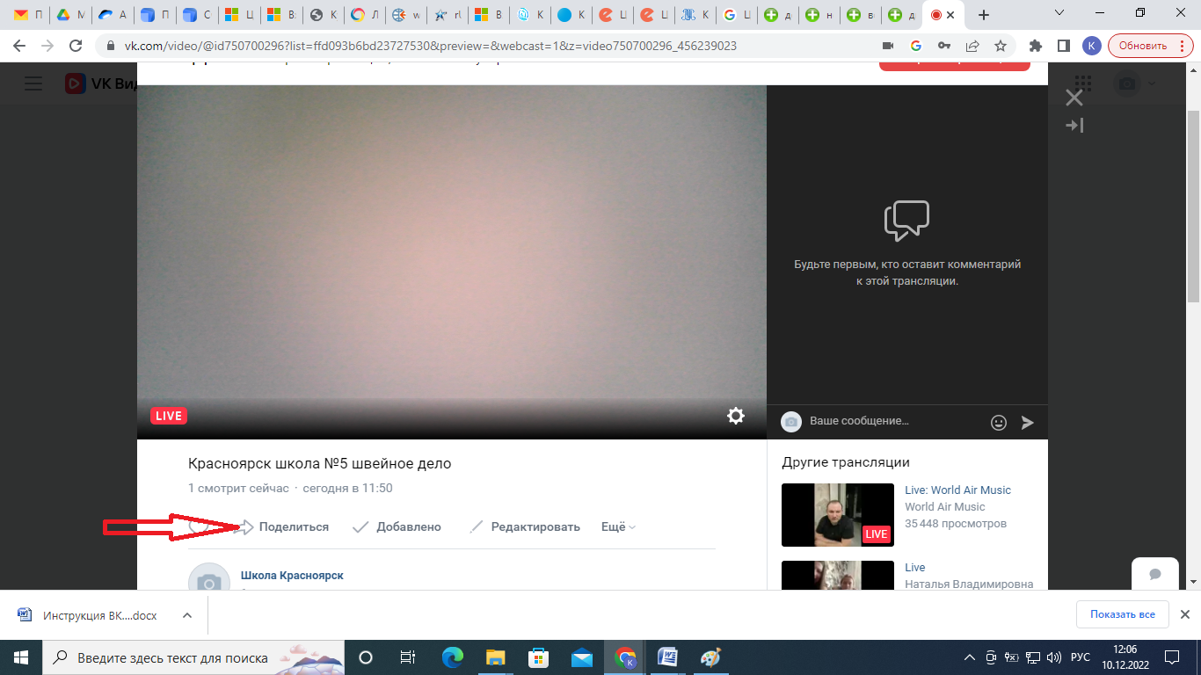
Рис.11 Создание трансляции «ВКонтакте».

- Выберите закладку «Экспортировать». Скопируйте ссылку на трансляцию и отошлите ее организаторам через электронную почту.
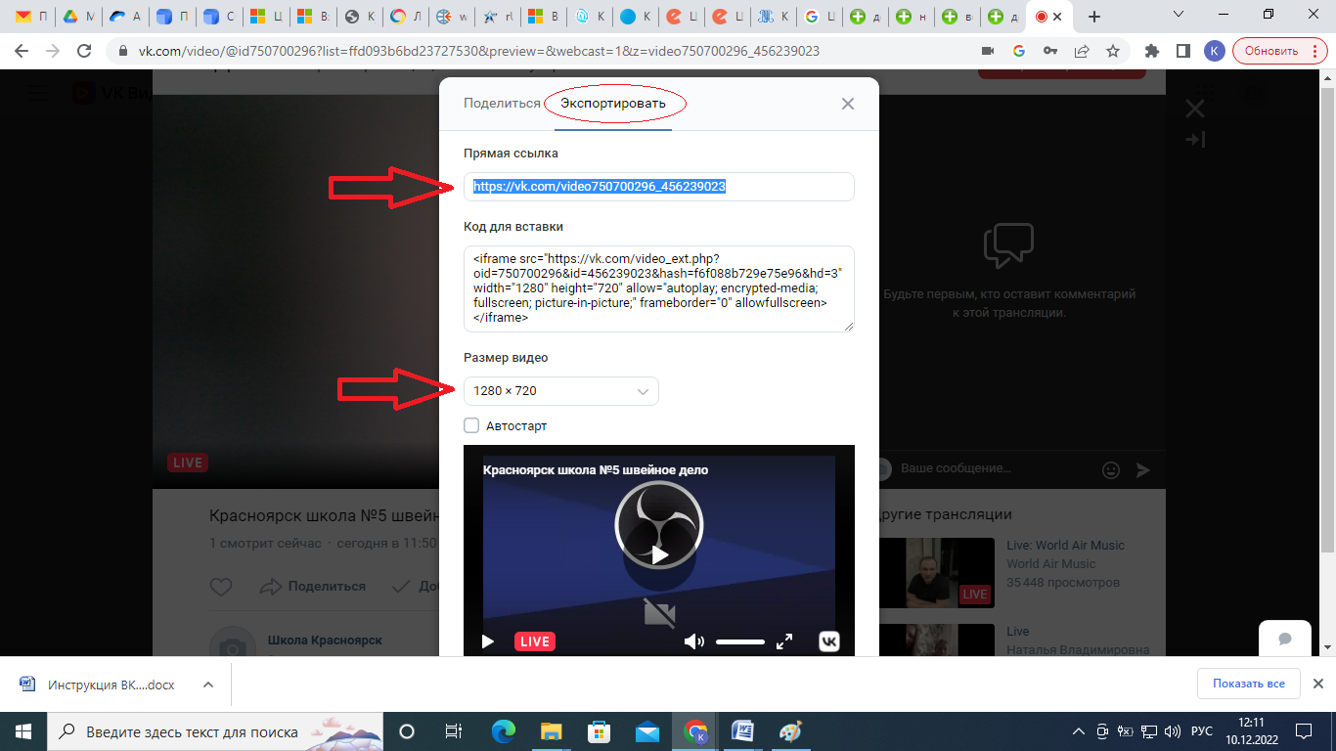
Рис.12 Создание трансляции «ВКонтакте».

Рекомендуем использовать следующие настройки видео:
Разрешение: 1280×720, 1920×1080, 4К (устанавливайте в зависимости от пропускной способности вашего интернет соединения).

- По команде организаторов нажмите кнопку «Завершить трансляцию»

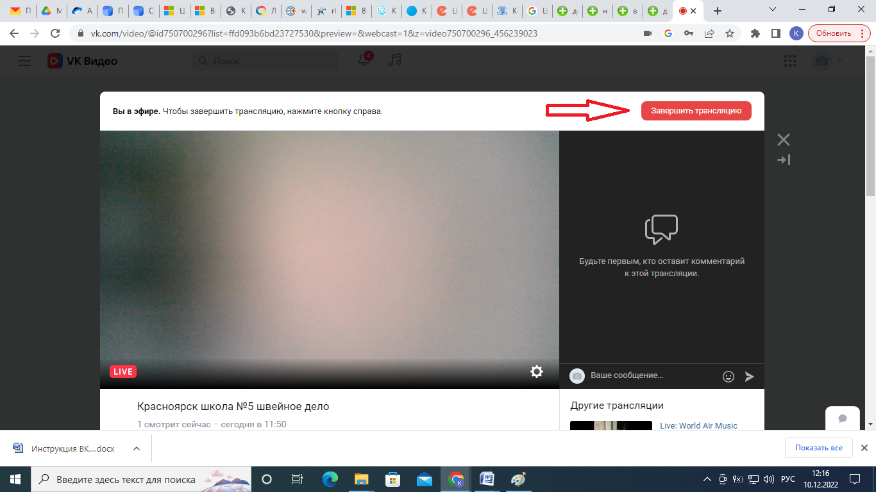
Рис.13 Создание трансляции «ВКонтакте».

